智能物流系统测试数据
- 网页测试数据：
在Linux系统下首先开启MySQL：用户名默认：root,密码：root
在MySQL下创建数据库：
create database logistics；
创建所需表：mysql>create table ***
注册用户:abcd123
密码：123456
登陆后显示：登陆成功！
提前输入管理员的账号及密码：
insert table register（’uname’,’password’,’telephone’）value(‘root’,’root’,’15006926965’)；
登陆显示成功！
- GPS模块测试数据

经单独测试GPS模块的其数据格式:
##DATE: 1945--10--44
TIME: 06:-44:-43
Latitude:0.0000 ,
Lonitude:0.0000 ,
high:0.0000
STATUS:V!!!
用其作为GPS写文件的格式和GPRS发送的数据格式 经测试得结果如图所示；
- 电子地图测试数据

电子地图经接受经纬度信息显示在地图上，输入经度：36.2， 纬度：119.2 的结果所示。
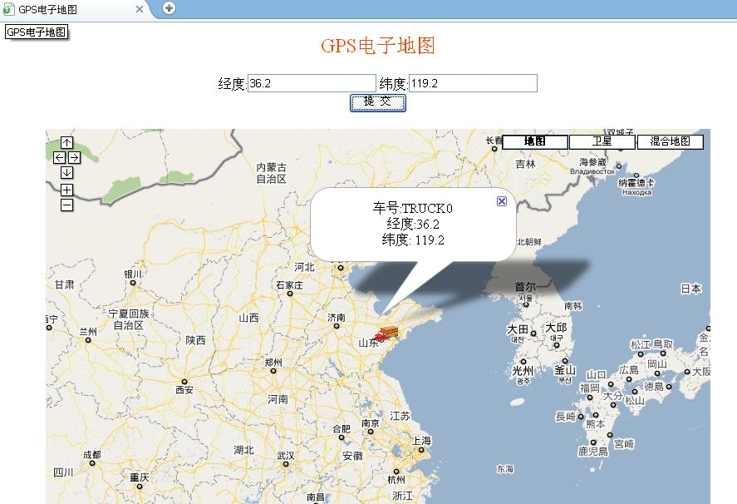
- IC卡测试数据

经测试程序的IC卡号：truck0：5229aa55 truck1： 325aab55

用其作为车辆的编号，在车辆刷卡后数据库中存入此据数据，即结果正常。

